Bydgoszcz, dnia 24. 04. 2013 r.

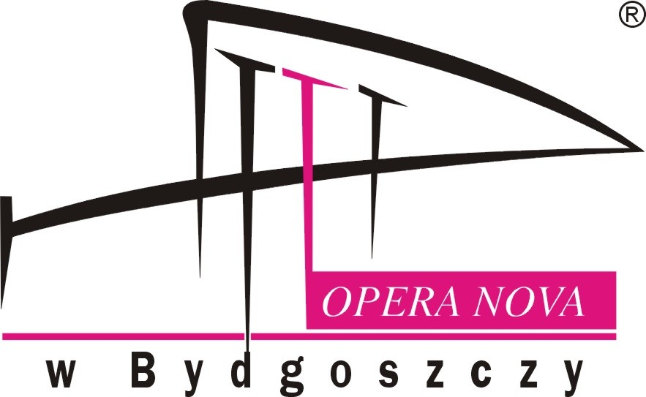

OGŁOSZENIE O WYBORZE OFERTY
W TRYBIE ZAPYTANIA OFERTOWEGO NR 9/2013
Nr sprawy: 3310-9/2013

Opera Nova w Bydgoszczy z siedzibą przy ul. Marszałka Focha 5, 85-070 Bydgoszcz informuje, iż w wyniku przeprowadzonego Zapytania Ofertowego Nr 9/2013 dotyczącego Konsultacji i pomocy przy przygotowaniu przetargu nieograniczonego na „Modernizację monitoringu i sterowania instalacjami wentylacyjnymi, klimatyzacyjnymi i wody lodowej w gmachu Opery NOVA w Bydgoszczy”, została wybrana Oferta nr 1 firmy:

- Nazwa firmy: Usługi Inżynieryjne Eugeniusz Jeleniewski
Adres: ul. Chodkiewicza 40F/11, 85-667 Bydgoszcz

Uzasadnienie:
Oferta firmy Usługi Inżynieryjne Eugeniusz Jeleniewski spełnia wszystkie wymagania i oczekiwania Zamawiającego. Przedmiot zamówienia jest zgodny z opisem Zamawiającego. Cena oferty mieści się w kwocie jaką Zamawiający przeznaczył na realizację zamówienia.

Pozostałe oferty złożone w postępowaniu:
W postępowaniu nie zostały złożone żadne inne oferty.

